Минобрнауки России

Федеральное государственное бюджетное образовательное

учреждение высшего образования

**НИЖЕГОРОДСКИЙ ГОСУДАРСТВЕННЫЙ ТЕХНИЧЕСКИЙ УНИВЕРСИТЕТ**

**ИМ. Р.Е. АЛЕКСЕЕВА**

ИНСТИТУТ РАДИОЭЛЕКТРОНИКИ И ИНФОРМАЦИОННЫХ ТЕХНОЛОГИЙ

|  |  |  |
| --- | --- | --- |
|  |  |  |

Курс “Сети и телекоммуникации”

**Отчет по лабораторной работе №2**

Выполнил: студент группы 18 В-1

Петров М.А.

Проверил: Гай В.Е.

Нижний Новгород 2020

**1. Задание на работу:**

**Задание:**

1. Смоделировать сеть

2. Расставить IP адреса и маски (у роутеров на интерфейсах ip адреса – из начала диапазона)

3. Добавить маршруты для прохождения пакетов между всеми частями сети (ipforwarding)

4. Сделать несколько маршрутов специфичных, показать, как это работает (удаляя и добавляя маршрут)

5.Показать пример удаления маршрута с демонстрацией отсутствия ping

**Вариант 6**

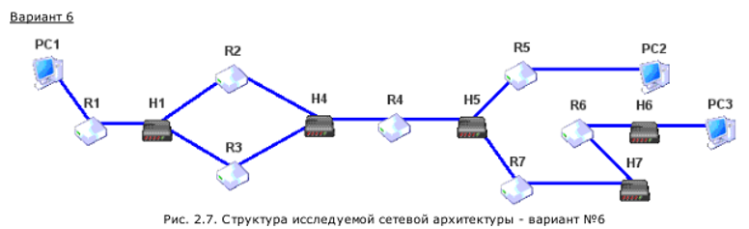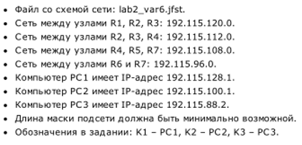

**Структура сети:**

Я смоделировал сеть и расставил соответствующие IP-адреса и маски.

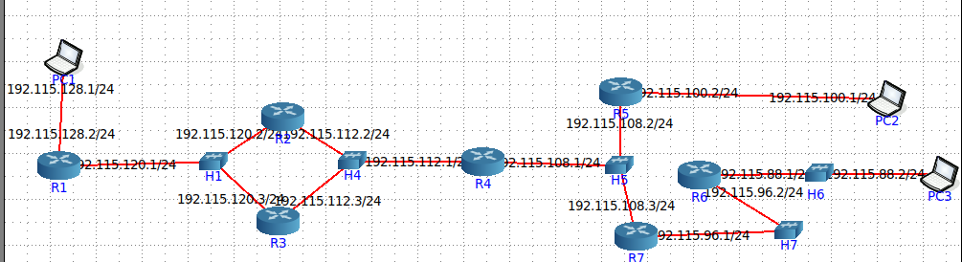

Доказательства работы сети:

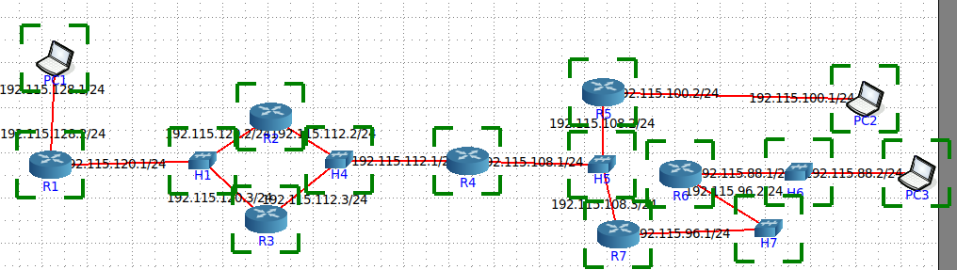

Затем я добавил маршруты для прохождения пакетов между всеми частями сети в каждый роутер

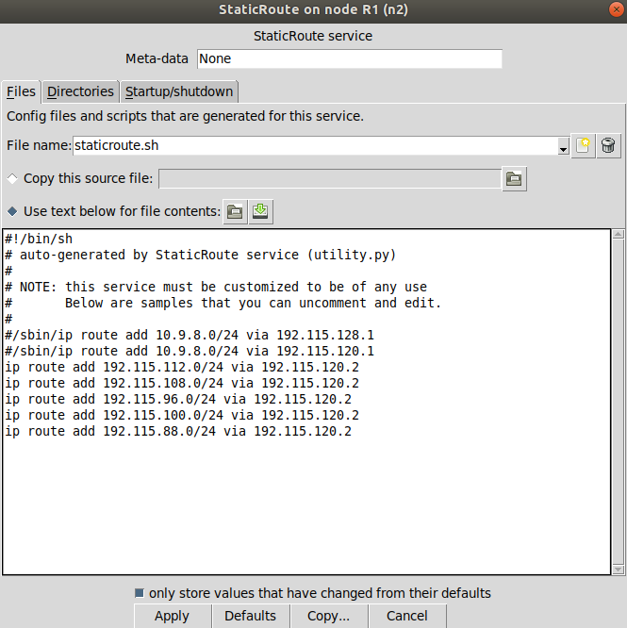

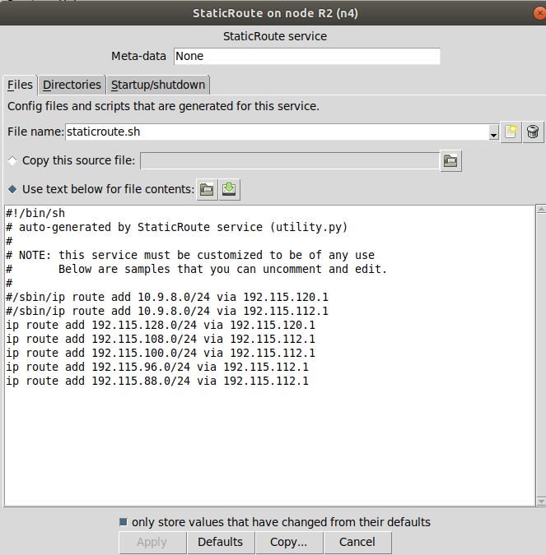

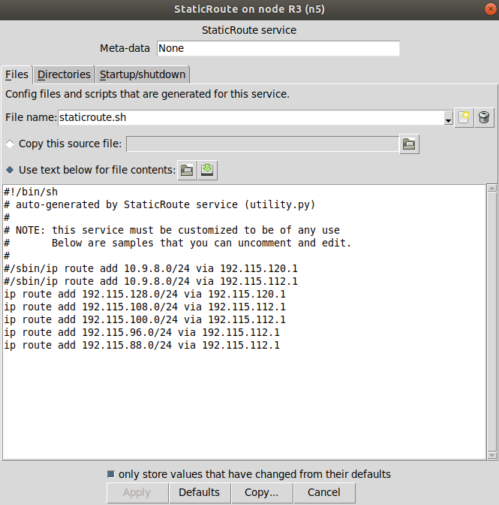

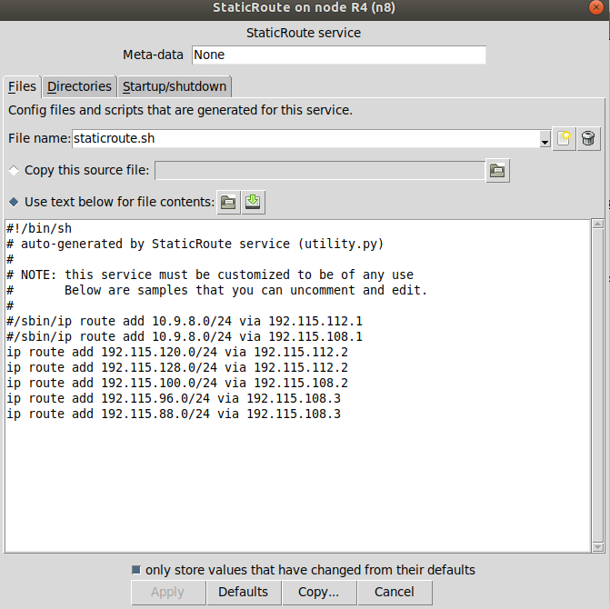

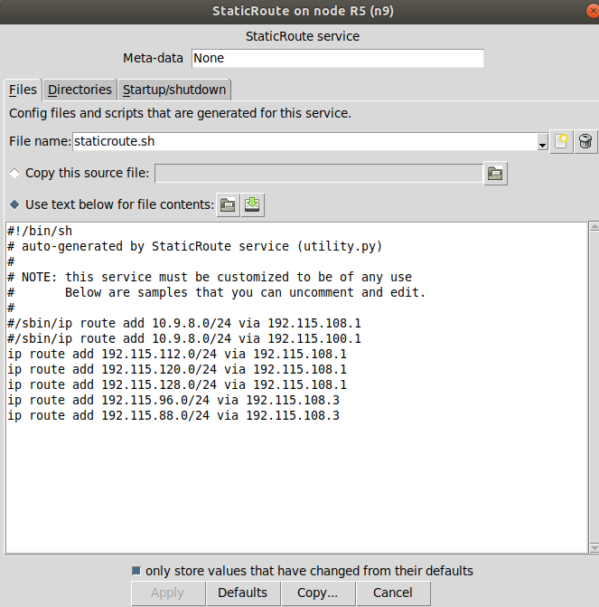

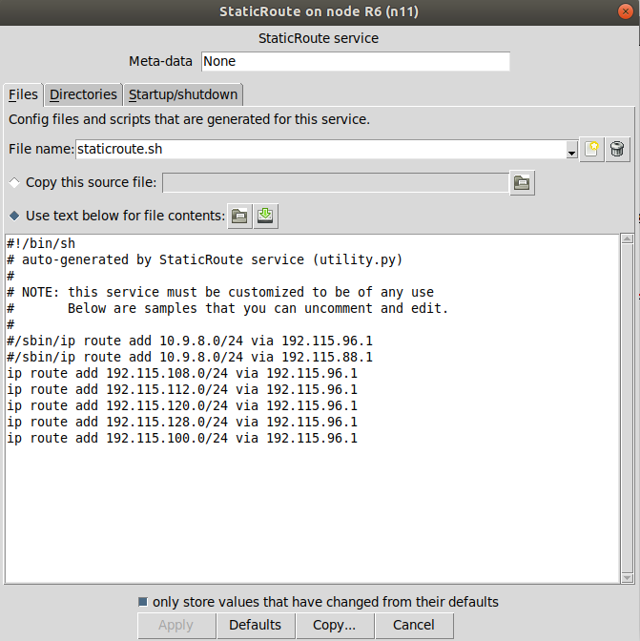

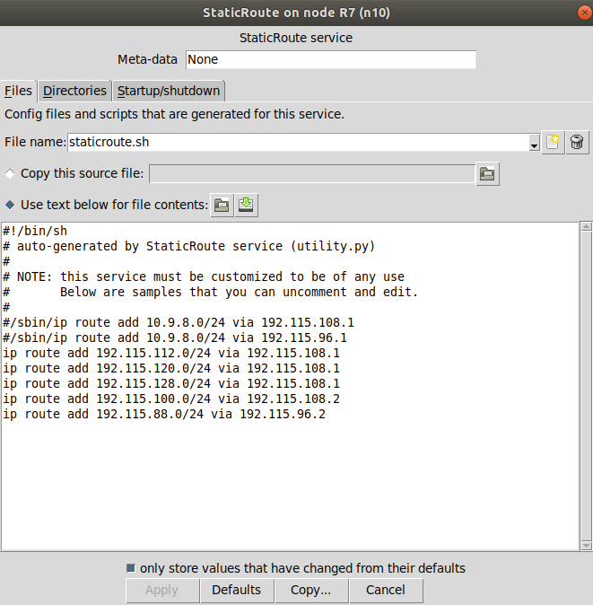

и получил следующее:

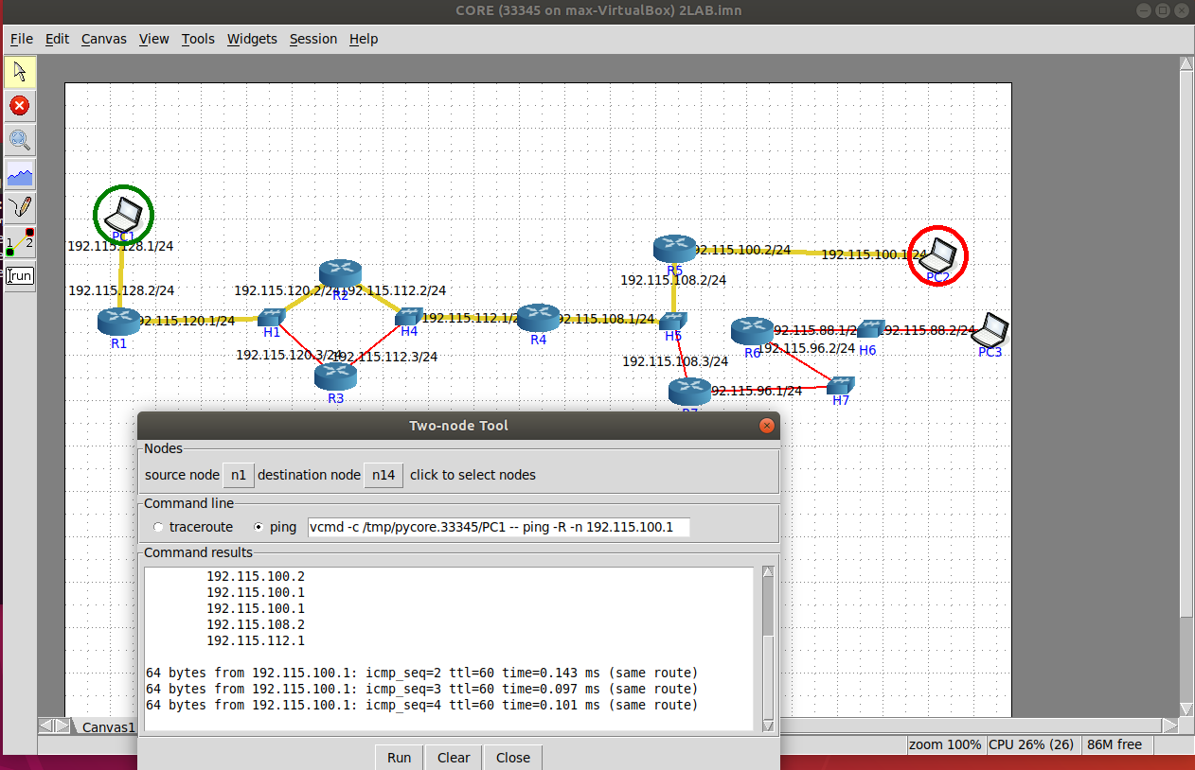

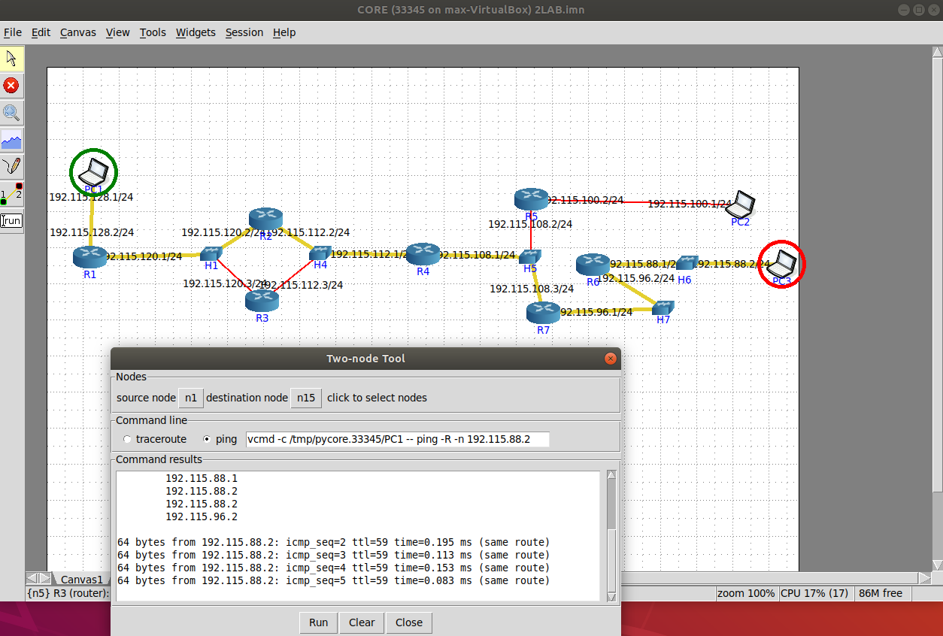

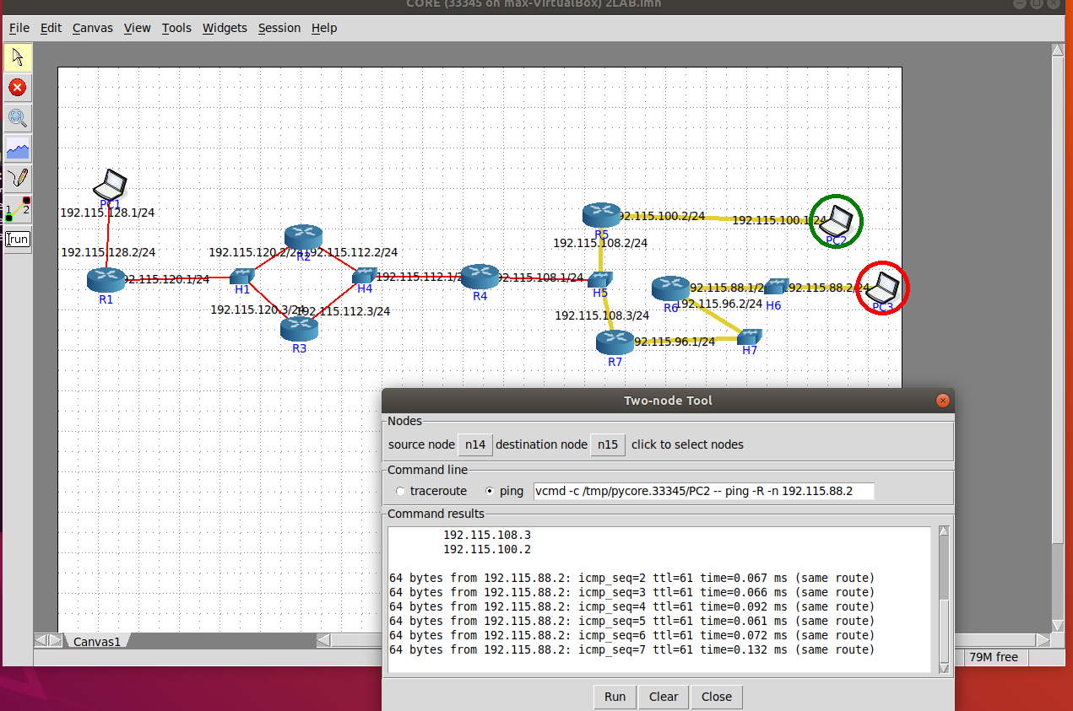

**Пример удаления маршрута и демонстрация отсутствия пинга**

Я удалил маршрут на 4 роутере между 1 и 2 компьютером, тем самым нарушив возможность пинга

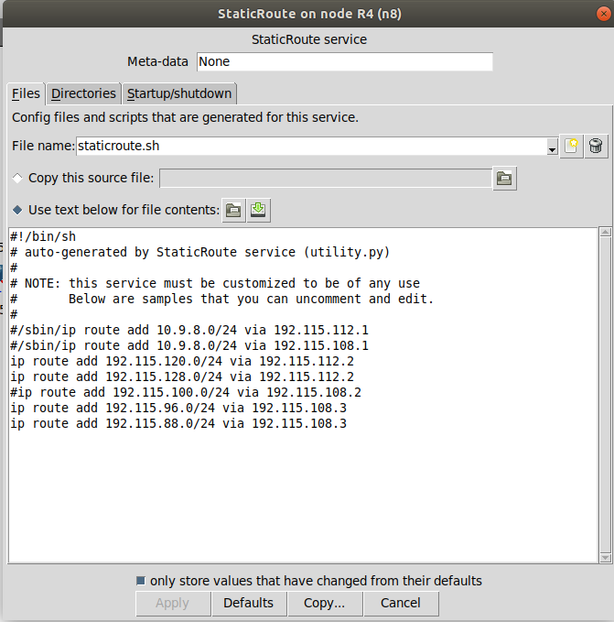

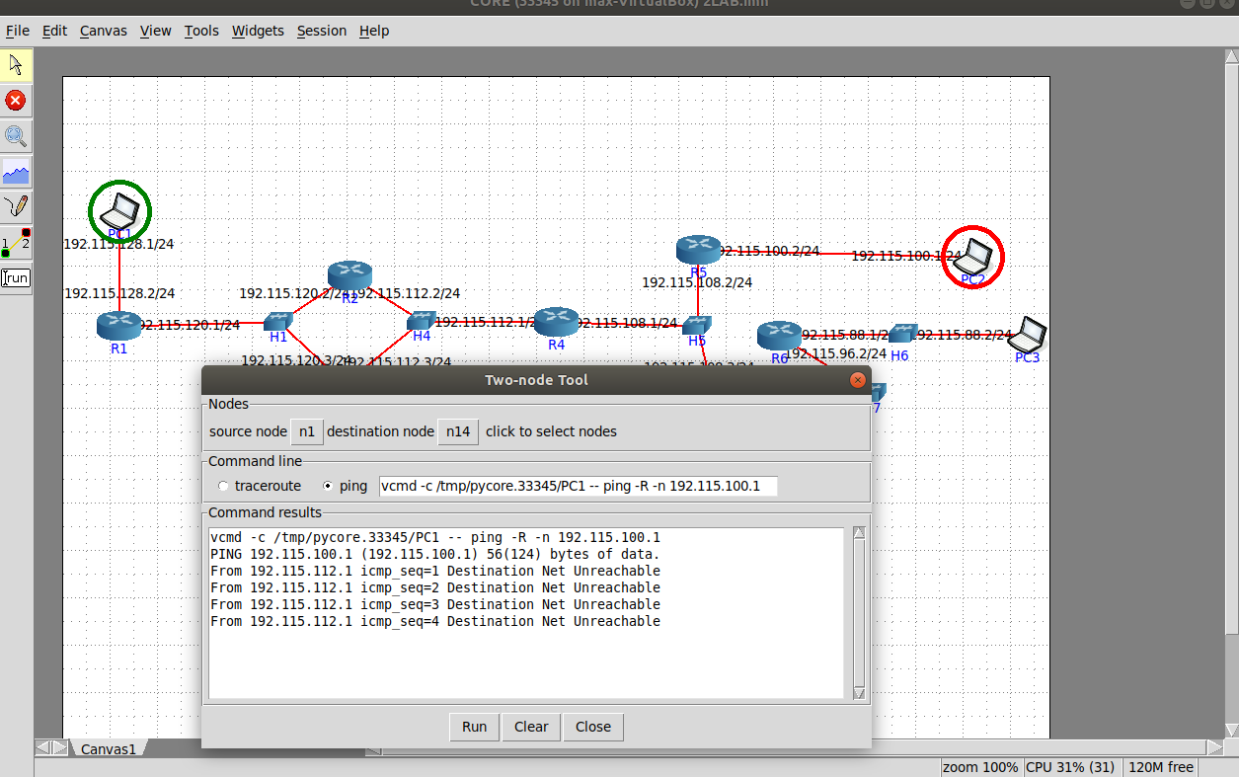

**Пример построения специфического маршрута**

По дефолтроуту пинг между компьютерами 1 и 2 проходил следующим образом 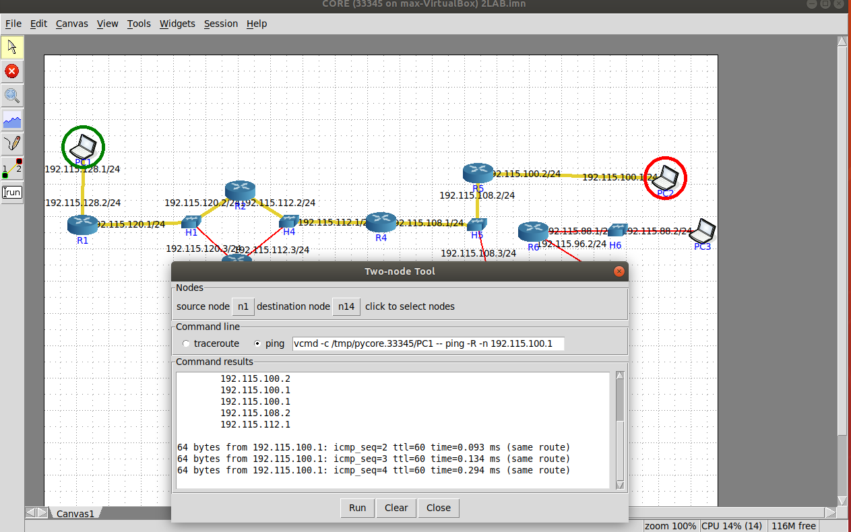

После изменения статикроута и изменения маршрутов, получился следующий маршрут

